МІНІСТЕРСТВО ОСВІТИ І НАУКИ УКРАЇНИ

НАЦІОНАЛЬНИЙ УНІВЕРСИТЕТ «ЛЬВІВСЬКА ПОЛІТЕХНІКА»

ІНСТИТУТ КОМП'ЮТЕРНИХ НАУК ТА ІНФОРМАЦІЙНИХ ТЕХНОЛОГІЙ

Кафедра ІСМ



Звіт

до лабораторної роботи №1

На тему “Введення в Python”

З дисципліни “Спеціалізовані мови програмування”

*Виконав:*

*ст. гр. ІТ-31*

*Іштван Комоній*

*Прийняв:*

*Щербак С. С.*

*Львів - 2023*

**Мета роботи:** створення консольної програми-калькулятора за допомогою основних синтаксичних конструкцій Python, з іншим завданням на заміну тестуванню та валідації.

**Хід роботи**

**Програмний код:**

/math_operations/math_operations

import math

def add(x, y):

return x + y

def subtract(x, y):

return x - y

def multiply(x, y):

return x * y

def divide(x, y):

if y == 0:

raise ZeroDivisionError("Can't divide by zero!")

return x / y

def power(x, y):

return x ** y

def square_root(x):

if x < 0:

raise ValueError("Can't square root a negative number!")

return math.sqrt(x)

def modulus(x, y):

if y == 0:

raise ZeroDivisionError("Can't divide by zero!")

return x % y

/calculator/calculator

from calculator.menu.menu import display_main_menu, get_main_menu_choice, display_other_menu, get_other_menu_choice

from math_operations.math_operations import add, subtract, multiply, divide, power, square_root, modulus

def get_float_input(prompt):

while True:

try:

return float(input(prompt))

except ValueError:

print("Error: Input data is not a number!")

def get_operator_input():

while True:

operator = input("Choose operation (+, -, *, /, ^, √, %): ")

if operator in ('+', '-', '*', '/', '^', '√', '%'):

return operator

else:

print("Incorrect operation!")

def get_yes_or_no_input(prompt):

while True:

choice = input(prompt).lower()

if choice in ('y', 'n'):

return choice

else:

print("Invalid choice. Please enter 'y' or 'n'.")

def gather_input():

num1 = get_float_input("First number: ")

num2 = get_float_input("Second number: ")

operator = get_operator_input()

return num1, num2, operator

def calculate_result(num1, num2, operator):

if operator == '+':

return add(num1, num2)

elif operator == '-':

return subtract(num1, num2)

elif operator == '*':

return multiply(num1, num2)

elif operator == '/':

return divide(num1, num2)

elif operator == '^':

return power(num1, num2)

elif operator == '√':

return square_root(num1)

elif operator == '%':

return modulus(num1, num2)

def handle_memory(memory, result):

memory = result

print("Result saved in memory.")

return memory

def handle_recall_memory(memory, decimal_places):

if memory is not None:

print(f"Memory value: {memory:.{decimal_places}f}")

else:

print("Memory is empty")

def handle_history(history):

print("History of calculations:")

for entry in history:

print(entry)

def handle_set_decimal_places(decimal_places):

new_decimal_places = int(input("Set decimal places: "))

return new_decimal_places

def handle_decimalize_result(result, decimal_places):

result = round(result, decimal_places)

print(f"Result: {result:.{decimal_places}f}")

return result

def handle_other_options(other_choice, memory, result, decimal_places, history):

if other_choice == '1':

memory = handle_memory(memory, result)

elif other_choice == '2':

handle_recall_memory(memory, decimal_places)

elif other_choice == '3':

handle_history(history)

elif other_choice == '4':

decimal_places = handle_set_decimal_places(decimal_places)

elif other_choice == '5':

result = handle_decimalize_result(result, decimal_places)

elif other_choice == '6':

return memory, decimal_places # Return updated memory and decimal_places

else:

print("Invalid choice. Please select 1, 2, 3, 4, 5, or 6.")

return memory, result, decimal_places

def handle_main_calculation(num1, num2, operator, history, decimal_places):

result = calculate_result(num1, num2, operator)

# Save calculation in history

expression = f"{num1} {operator} {num2} = {result}"

history.append(expression)

print(f"Result: {result:.{decimal_places}f}")

return result

def handle_main_menu(choice, history, decimal_places):

while choice == '1':

try:

num1, num2, operator = gather_input()

result = handle_main_calculation(

num1, num2, operator, history, decimal_places)

# Ask if the user wants to continue

again = get_yes_or_no_input("Want to continue? (y/n): ")

if again == 'n':

break

except Exception as e:

print(f"Error: {e}")

def handle_main_options(choice, history, decimal_places):

if choice == '1':

handle_main_menu(choice, history, decimal_places)

elif choice == '2':

while True:

display_other_menu()

other_choice = get_other_menu_choice()

memory, result, decimal_places = handle_other_options(

other_choice, memory, result, decimal_places, history

)

elif choice == '3':

print("Goodbye!")

return

else:

print("Invalid choice. Please select 1, 2, or 3.")

def calculator():

history = [] # history of calculations

decimal_places = 2 # decimal places

while True:

try:

display_main_menu()

choice = get_main_menu_choice()

handle_main_options(choice, history, decimal_places)

except Exception as e:

print(f"Error: {e}")

Результат виконання програми:

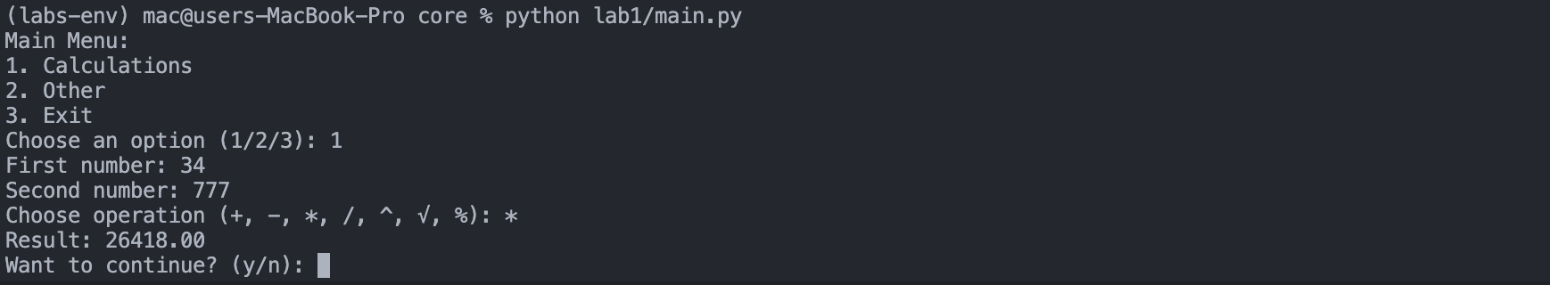

**Висновок:** Під час виконання даної лабораторної роботи було створено консольну програму-калькулятор за допомогою основних синтаксичних конструкцій Python.